ЛАБОРАТОРНА РОБОТА № 8
Ресурси Keras. TensorFlow. Навчання лінійної регресії
Мета: дослідження ресурсу Keras і TensorFlow. Застосування TensorFlow.
Хід роботи
Завдання 8.1.
Завдання полягало у реалізації коду з навчального посібника для наближення лінійної функції f = kx + b (де цільові значення k = 2 та b = 1). Початковий код був написаний для застарілої версії TensorFlow 1.x, що призвело до помилок сумісності.
Лістинг програми LR_8_task_1.py:
import tensorflow as tf
import numpy as np
import matplotlib.pyplot as plt
np.random.seed(42)
m = 1000
X_data = np.random.rand(m, 1).astype(np.float32)
epsilon = np.random.normal(0, 0.5, (m, 1)).astype(np.float32)
y_data = 2 * X_data + 1 + epsilon
k = tf.Variable(tf.random.normal([1, 1]))
b = tf.Variable(tf.zeros([1]))
learning_rate = 0.0005
epochs = 20000
batch_size = 200
optimizer = tf.optimizers.SGD(learning_rate)
for epoch in range(1, epochs + 1):
indices = np.random.choice(m, batch_size)
X_batch = X_data[indices]
y_batch = y_data[indices]
with tf.GradientTape() as tape:
y_pred = tf.matmul(X_batch, k) + b
loss = tf.reduce_sum(tf.square(y_pred - y_batch))
grads = tape.gradient(loss, [k, b])
optimizer.apply_gradients(zip(grads, [k, b]))
if epoch % 1000 == 0:
print(f"Епоха {epoch}: {loss.numpy():.6f}, k={k.numpy()[0][0]:.4f}, b={b.numpy()[0]:.4f}")

plt.scatter(X_data, y_data, alpha=0.3, label="Дані")
plt.plot(X_data, X_data * k.numpy()[0][0] + b.numpy()[0], color='red', label="Передбачена лінія")
plt.xlabel("X")
plt.ylabel("y")
plt.legend()
plt.show()
output_model_file = 'model.pkl'
with open(output_model_file, 'wb') as f:
pickle.dump(regressor, f)
with open(output_model_file, 'rb') as f:
regressor_model = pickle.load(f)
y_test_pred_new = regressor_model.predict(X_test)
print("\nNew mean absolute error =", round(sm.mean_absolute_error(y_test, y_test_pred_new), 2))

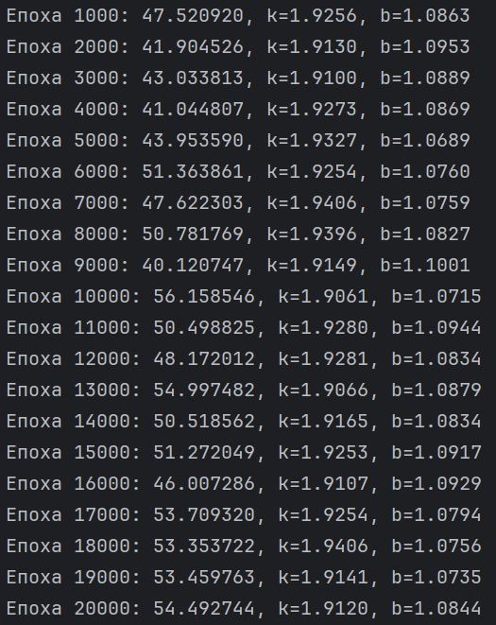
Рис.8.1. Результат виконання програми
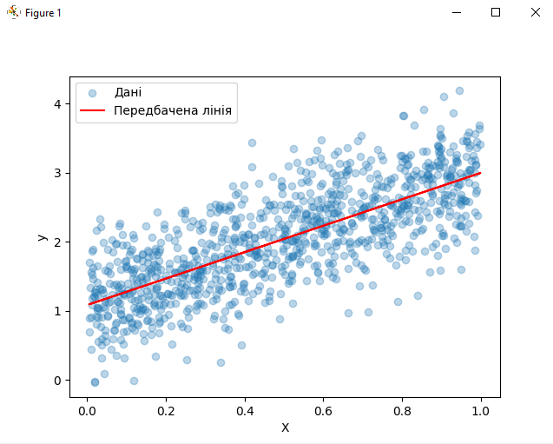
Рис.8.2. Графік функції
Значення коефіцієнтів k (нахил) та b (зсув), отримані моделлю, дуже близькі до істинних значень (2.0 та 1.0), на яких генерувалися дані. Це підтверджує, що алгоритм градієнтного спуску успішно мінімізував функцію втрат, і модель знайшла правильну лінійну залежність.
Висновок: Я дослідив ресурс Keras і TensorFlow. Застосував TensorFlow.
Посилання на Git: https://github.com/ipz223-zdo/AIS_Labs

